Pre-Lab Report

- Lab 07 -
< 2주차 예비보고서>

담당교수 | 박병은
담당조교 | 심범식
실험일자 | 26. 9. 8.
학과 | 전자전기컴퓨터공학부
학번 | 2023440075
이름 | 유도현

목차
1. 초록 (Abstract) ---------------------------------------------------------------
2. 소개 (Introduction) -----------------------------------------------------------
1) 실험 목적
3. 예비 보고서 ---------------------------------------------------------------------
4. 실험 방법 -----------------------------------------------------------------------
1) 실험 도구
2) 실험 내용 및 방법
5. 실험 결과 및 분석 ---------------------------------------------------------------
1) 실험 결과
2) 추가 고찰
6. 참고문헌 ------------------------------------------------------------------------

1. 초록 (Abstract)
현재 우리는 전자기기를 일상 어디에서나 접할 수 있다. 이러한 전자기기 내에는 메모리, 마이크로프로세서 등 논리회로를 이용한 기기들이 탑재되어 있다. HDL이 등장하기 전 디자이너들은 회로를 block diagram 등의 도식을 이용하여 표현하였으나 이러한 방식은 복잡한 회로의 경우 에러에 취약하며 수정에 비용, 시간이 많이 든다는 단점이 존재했다.

2. 소개 (Introduction)

3. 예비 보고서

4. 실험 방법
1) 실험 도구

2) 실험 내용 및 방법

5. 실험 결과 및 분석
1) 실험 결과

2) 추가 고찰

6. 참고문헌
[1] M. M. Mano, “Gate-Level Minimization,” in Digital Design With an Introduction to the Verilog HDL, VHDL, and SystemVerilog, 6th ed.
gate  입력 |  | AND | OR | XOR | NOR | NAND
x | Y
0 | 0 | 0 | 0 | 0 | 1 | 1
0 | 1 | 0 | 1 | 1 | 0 | 1
1 | 0 | 0 | 1 | 1 | 0 | 1
1 | 1 | 1 | 1 | 0 | 0 | 0

Gate | Operator(Bitwise) | Operator(Logical)
AND | & | &&
OR | | | ||
XOR | ^
NOR | ~|
NAND | ~&
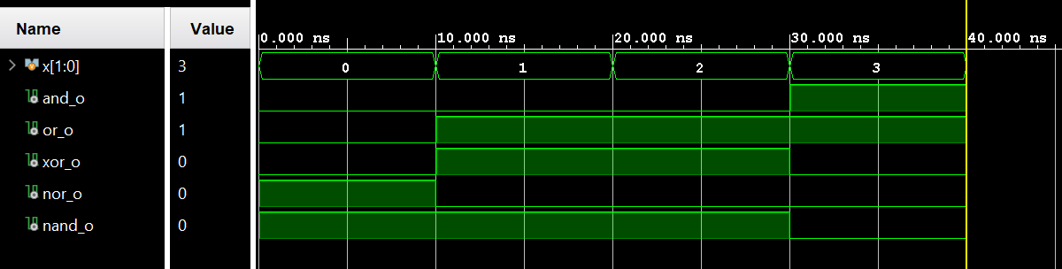
Input: x[1:0] | Output(AND)
00 | 0
01 | 0
10 | 0
11 | 1

Input |  | Output(Half Adder)
X | y | Sum | Carry
0 | 0 | 0 | 0
1 | 0 | 1 | 0
0 | 1 | 1 | 0
1 | 1 | 0 | 1

Sum
x y | 0 | 1
0 |  | 1
1 | 1
Sum = xy’+x’y

Carry
x y | 0 | 1
0
1 |  | 1
Carry = xy

